DOKUMEN
SPESIFIKASI KEBUTUHAN PERANGKAT LUNAK

SI KLIK
“Sistem Informasi Klinik Kesehatan”

untuk:
Klinik Kesehatan

Dipersiapkan oleh:
Yunan Helmi Mahendra (5112100077)
Ahmad Mustofa (5112100100)
Moch. Bachtiar Hanafi (5112100100)
Akbar Anugrah S. (5112100138)
Bulan Rahmat S. (5112100150)

Jurusan Teknik Informatika - Institut Teknologi Sepuluh Nopember
Kampus ITS Keputih Sukolilo Surabaya

 | Jurusan  Teknik Informatika ITS | Nomor Dokumen |  | Halaman
 | Jurusan  Teknik Informatika ITS | SKPL-001
 | Jurusan  Teknik Informatika ITS | Revisi | -

DAFTAR PERUBAHAN
Revisi | Deskripsi
A
B
C
D
E
F
G

INDEX  TGL | - | A | B | C | D | E | F | G
Ditulis oleh
Diperiksa oleh
Disetujui oleh

Daftar Halaman Perubahan
Halaman | Revisi | Halaman | Revisi

Daftar Isi

1 Pendahuluan 8
1.1 Tujuan Penulisan Dokumen 8
1.2 Lingkup Masalah 8
1.3 Definisi dan Istilah 9
1.4 Aturan Penamaan dan Penomoran 9
1.5 Referensi 10
1.6 Ikhtisar Dokumen 10
2 Deskripsi Umum Perangkat Lunak 10
2.1 Deskripsi Umum Sistem 10
2.2 Fungsi Produk 11
2.3 Karakteristik Pengguna 11
2.4 Batasan 12
2.5 Lingkungan Operasi 12
3 Deskripsi Umum Kebutuhan 13
3.1 Kebutuhan antarmuka eksternal 13
3.1.1 Antarmuka pengguna 13
3.1.2 Antarmuka perangkat keras 13
3.1.3 Antarmuka perangkat lunak 13
3.1.4 Antarmuka komunikasi 13
3.2 Deskripsi Fungsional 14
3.2.1 Use Case Diagram 14
3.2.2 Fungsi 1: Melihat daftar beasiswa 15
3.2.2.1 Skenario: Melihat daftar beasiswa 15
3.2.2.2 Diagram Aktivitas: Melihat daftar beasiswa 16
3.2.2.3 Diagram Sekuens: Melihat daftar beasiswa 17
3.2.2.4 Diagram Kolaborasi Objek: Melihat daftar beasiswa 18
3.2.3 Fungsi 2: Melihat pengumuman penerima beasiswa 18
3.2.3.1 Skenario: Melihat pengumuman penerima beasiswa 18
3.2.3.2 Diagram Aktivitas: Melihat pengumuman penerima beasiswa 19
3.2.3.3 Diagram Sekuens: Melihat pengumuman penerima beasiswa 20
3.2.3.4 Diagram Kolaborasi Objek: Melihat pengumuman penerima beasiswa 20
3.2.4 Fungsi 3: Validasi data mahasiswa jurusan 21
3.2.4.1 Skenario: Validasi data mahasiswa jurusan 21
3.2.4.2 Diagram Aktivitas: Validasi data mahasiswa jurusan 22
3.2.4.3 Diagram Sekuens: Validasi data mahasiswa jurusan 23
3.2.4.4 Diagram Kolaborasi: Validasi data mahasiswa jurusan 23
3.2.5 Fungsi 4: Validasi data mahasiswa dan beasiswa 24
3.2.5.1 Skenario: Validasi data mahasiswa dan beasiswa 24
3.2.5.2 Diagram Aktivitas: Validasi data mahasiswa dan beasiswa 25
3.2.5.3 Diagram Sekuens: Melihat validasi mahasiswa dan beasiswa 26
3.2.5.4 Diagram Kolaborasi Objek: Validasi data mahasiswa dan beasiswa 26
3.2.6 Fungsi 5: Mengelola informasi beasiswa 27
3.2.6.1 Skenario: Mengelola informasi beasiswa 27
3.2.6.2 Diagram Aktivitas: Mengelola informasi beasiswa 29
3.2.6.3 Diagram Sekuens: Mengelola informasi beasiswa 30
3.2.6.4 Diagram Kolaborasi Objek: Mengelola informasi beasiswa 31
3.2.7 Fungsi 6: Mengumumkan penerima beasiswa 32
3.2.7.1 Skenario: Mengumumkan penerima beasiswa 32
3.2.7.2 Diagram Aktivitas: Mengumumkan penerima beasiswa 33
3.2.7.3 Diagram Sekuens: Mengumumkan penerima beasiswa 34
3.2.7.4 Diagram Kolaborasi Objek: Mengumumkan penerima beasiswa 34
3.3 Deskripsi Kelas-kelas 35
3.3.1 Diagram Kelas 35
3.3.2 Deskripsi Domain Persoalan 35
3.3.3 Deskripsi Kelas Pengendali 35
3.3.4 Deskripsi Kelas Entity (Persisten) 37
3.3.5 Deskripsi Kelas Boundary 38
3.4 Deskripsi Perilaku Sistem 40
3.5 Kebutuhan Non Fungsional 40
3.6 Batasan Perancangan 40
3.7 Ringkasan Kebutuhan 40
3.7.1 Ringkasan Kebutuhan Fungsional 40
3.7.2 Ringkasan Kebutuhan Non Fungsional 41

Daftar Tabel

Tabel 1 Aturan Penamaan dan Penomoran 9
Tabel 2 Karakteristik Pengguna 11
Tabel 3 Deskripsi Kelas Domain Persoalan 35
Tabel 4 Deskripsi Kelas Pengendali 35
Tabel 5 Deskripsi Kelas Entity 37
Tabel 6 Deskripsi Kelas Boundary 38
Tabel 7 Deskripsi Kebutuhan Non Fungsional 40
Tabel 8 Ringkasan Kebutuhan Fungsional 40
Tabel 9 Ringkasan Kebutuhan Non Fungsional 41

Daftar Gambar

Gambar 1. Use Case Diagram. 14
Gambar 2. Diagram Aktivitas “Melihat daftar Beasiswa” 16
Gambar 3. Diagram Sekuens “Melihat daftar Beasiswa” 17
Gambar 4. Diagram Kolaborasi “Melihat daftar Beasiswa” 18
Gambar 5. Diagram Aktivitas “Melihat pengumuman penerima beasiswa” 19
Gambar 6. Diagram Sekuens “Melihat pengumuman penerima beasiswa” 20
Gambar 7. Diagram Kolaborasi “Melihat pengumuman penerima beasiswa” 20
Gambar 8. Diagram Aktivitas “Validasi data mahasiswa jurusan” 22
Gambar 9. Diagram Sekuens “Validasi data mahasiswa jurusan” 23
Gambar 10. Diagram Kolaborasi “Validasi data mahasiswa jurusan” 25
Gambar 11. Diagram Aktivitas “Validasi data mahasiswa dan beasiswa” 25
Gambar 12. Diagram Sekuens “Validasi data mahasiswa dan beasiswa” 26
Gambar 13. Diagram Kolaborasi “Validasi data mahasiswa dan beasiswa” 27
Gambar 14. Diagram Aktivitas “Mengelola informasi beasiswa” 30
Gambar 15. Diagram Sekuens “Mengelola informasi beasiswa” 31
Gambar 16. Diagram Kolaborasi “Mengelola informasi beasiswa” 32
Gambar 17. Diagram Aktivitas “Mengumumkan penerima beasiswa” 33
Gambar 18. Diagram Sekuens “Mengumumkan penerima beasiswa” 34
Gambar 19. Diagram Kolaborasi “Mengumumkan penerima beasiswa” 35
Gambar 20. Diagram Kelas 35
Gambar 21. Conceptual Data Model 37

Pendahuluan

Tujuan Penulisan Dokumen

Dokumen ini berisi Spesifikasi Kebutuhan Perangkat Lunak (SKPL) atau Software Requirement Spesification (SRS) untuk Sistem Informasi Klinik Kesehatan. Tujuan dari penulisan dokumen ini adalah untuk memberikan penjelasan mengenai sistem informasi yang berada pada klinik kesehatan baik berupa gambaran umum maupun penjelasan detil dan menyeluruh.
Pengguna dari dokumen ini adalah stakeholder yang menangani sistem informasi klinik kesehatan atau personil-personil yang terlibat dalam sistem informasi. Dokumen ini akan digunakan sebagai bahan acuan dalam proses pengembangan dan sebagai bahan evaluasi pada saat proses pengembangan sistem informasi. Dengan adanya dokumen SKPL ini diharapkan pengembangan sistem informasi ini akan lebih terarah dan lebih terfokus serta tidak menimbulkan ambiguitas terutama bagi pengguna dan atau pengembang sistem informasi ini.

Lingkup Masalah

Dewasa ini, kemajuan teknologi informasi sangat cepat. Perkembangannya meliputi hampir semua lini kehidupan, seperti kesehatan. Akan tetapi, masih banyak civitas kesehatan yang masih belum mengoptimalkan perkembangan teknologi informasi untuk mempermudah proses bisnisnya. Sebagian besar klinik kesehatan masih menjalankan proses bisnisnya secara manual. Sistem informasi yang akan dibangun adalah Sistem Informasi Klinik Kesehatan (SI KLIK) yaitu merupakan sistem informasi untuk melayani proses bisnis pada klinik kesehatan. Sistem informasi ini merupakan aplikasi front office, yaitu aplikasi yang digunakan untuk mengelola transaksi pada proses bisnis yang utama (berkaitan dengan pasien yang berobat). SI KLIK akan dibuat dengan berbasis web application yang bertujuan untuk mempermudah stakeholder untuk mengakses sistem informasi. SI KLIK dapat melakukan hal-hal berikut ini :
- Dapat mengelola data dokter, pasien, dan transaksi pembayaran yang dilakukan
- Dapat mencetak laporan data pasien, dokter, dan transaksi pembayaran
- Dapat mengelola riwayat pasien
- Dapat mencetak resep yang diberikan oleh dokter
- Dapat mencetak kwitansi pembayaran pasien yang berobat
- Dapat mengelola data layanan apa saja yang diakomodasi oleh klinik kesehatan
- Dapat mencetak kartu pasien
SI KLIK ini dapat difungsikan selama 24 jam untuk melayani pasien yang ingin berobat kepada dokter.

Definisi dan Istilah

Berikut adalah daftar definisi dan istilah penting yang digunakan dalam dokumen SKPL ini:
- SRS : Software Requirements Specification, atau
SKPL : Spesifikasi Kebutuhan Perangkat Lunak
Dokumen hasil analisis yang berisi spesifikasi kebutuhan perangkat lunak.
- IEEE : Institute of Electrical and Electronics Engineering
Standar internasional untuk pengembangan dan perancangan produk.
- ANSI : American National Standard Institute
Lembaga Standardisasi Amerika.
- TBD : To Be Defined
- LAN : Local Area Network
- SI KLIK : Sistem Informasi Klinik Kesehatan

Aturan Penamaan dan Penomoran

Penulisan dokumen SKPL ini menggunakan berbagai macam aturan penamaan dan penomoran yang berbeda-beda untuk beberapa bagian tertentu. Aturan penamaan dan penomoran yang digunakan berdasarkan hal/bagian tersebut adalah seperti yang tercantum pada Tabel 1 berikut ini.

Tabel 1 Aturan Penamaan dan Penomoran
Hal/Bagian | Aturan Penomoran/Penamaan
Kebutuhan Fungsional | SKPL-FXX : Menunjukkan kebutuhan fungsional ke-XX
Kebutuhan Non Fungsional | SKPL-NFXX : Menunjukkan kebutuhan non fungsional ke-XX
Ringkasan kebutuhan fungsional | SKPL-Fxxx dimana xxx adalah tiga digit bilangan bulat dimulai dari 000
Ringkasan kebutuhan non-fungsional | SKPL-NFxxx dimana xxx adalah tiga digit bilangan bulat dimulai dari 000

Referensi

Beberapa textbook, panduan, atau dokumentasi lain yang digunakan sebagai acuan dalam pengembangan perangkat lunak ini adalah sebagai berikut :

- IEEE Std 830-1993, IEEE Recommended Parctice for Software Requirement Specifications.
- Software Engineering, Aparctitioner’s Approach 5th edition, Roger S Pressman, Mc Graw Hill, 2001.
- Panduan Penggunaan dan Pengisian Spesifikasi Perangkat Lunak (SKPL), Jurusan Teknik Informatika, Institut Teknologi Sepuluh Nopember.
- Panduan Pengisian Spesifikasi Perangkat Lunak (SKPL) Beroriantasi Proses, Jurusan Teknik Informatika, Institut Teknologi Sepuluh Nopember

Ikhtisar Dokumen

Dokumen ini secara garis besar terdiri dari tiga bab dengan perincian sebagai berikut:
- Bab 1 Pendahuluan, merupakan pengantar dokumen SKPL ini yang berisi tujuan penulisan dokumen, lingkup masalah, juga memuat definisi dan istilah yang digunakan serta deskripsi umum dokumen yang merupakan ikhtisar dokumen SKPL.
- Bab 2 Deskripsi Global Sistem Informasi, mendefinisikan perspektif produk perangkat lunak serta asumsi dan ketergantungan yang digunakan dalam pengembangan Sistem Informasi Klinik Kesehatan.
- Bab 3 Deskripsi Rinci Kebutuhan, mendeskripsikan kebutuhan khusus bagi Sistem Informasi Klinik Kesehatan, yang meliputi kebutuhan antarmuka eksternal, kebutuhan fungsionalitas, kebutuhan performansi, batasan perancangan, atribut sistem perangkat lunak, dan kebutuhan lain dari Sistem Informasi Klinik Kesehatan.

Deskripsi Umum Perangkat Lunak

Deskripsi Umum Sistem
Sistem yang dibuat merupakan Sistem Informasi Klinik Kesehatan yang bisa digunakan untuk melayani proses bisnis pada klinik kesehatan pada umumnya. Sistem Informasi ini merupakan aplikasi front office yang berbasis web, yaitu aplikasi berbasis web yang digunakan untuk mengelola transaksi pada proses bisnis yang utama (berkaitan dengan pasien yang berobat).
Dengan adanya Sistem Informasi Klinik Kesehatan ini diharapkan mampu mempermudah stakeholder pada klinik kesehatan untuk melakukan proses bisnisnya.
SI KLIK ini mempunyai beberapa fungsi utama, antara lain:
- (SKPL-F1) Dapat mengelola data dokter, pasien, dan transaksi yang dilakukan
- (SKPL-F2) Dapat mencetak laporan data pasien, dokter, dan transaksi
- (SKPL-F3) Dapat mengelola riwayat pasien
- (SKPL-F4) Dapat mencetak resep yang diberikan oleh dokter
- (SKPL-F5) Dapat mencetak kwitansi pembayaran pasien yang berobat
- (SKPL-F6) Dapat mencetak kartu pasien

Karakteristik Pengguna
Karakteristik pengguna dijabarkan dalam tabel berikut ini.

Tabel 2 Karakteristik Pengguna

Kategori Pengguna | Tugas | Hak Akses ke aplikasi | Kemampuan yang harus dimiliki
Admin | - Mengelola data dokter  - Mengelola data pasien  - Mengelola data transaksi  - Mengelola data layanan  - Mencetak laporan | 1. Admin dapat mengelola data dokter  2. Admin dapat mengelola data pasien  3. Admin dapat mengelola data transaksi  4. Admin dapat mengelola data layanan  5. Admin dapat mencetak laporan (laporan data dokter, pasien, transaksi) | Dapat mengoperasikan sistem di komputer
Resepsionis | - Mengelola data pasien  - Mencetak kartu pasien  - Mengelola data transaksi  - Mencetak kwitansi | 1. Resepsionis dapat mengelola data pasien  2. Resepsionis dapat mencetak kartu pasien  3. Resepsionis dapat mengelola data transaksi  4. Resepsionis dapat mencetak kwitansi | Dapat mengoperasikan sistem di komputer.
Dokter | - Mengelola riwayat pasien  - Mencetak resep | 1. Dokter dapat mengelola data riwayat pasien  2. Dokter dapat mencetak resep | Dapat mengoperasikan sistem di computer.

Batasan
Pengembangan Sistem Informasi Beasiswa ITS ini memiliki keterbatasan-keterbatasan yaitu sebagai berikut :
- Sistem Informasi Klinik kesehatan hanya dijalankan pada web service
- SI KLIK merupakan jenis aplikasi front office (aplikasi yang hanya menangani proses bisnis utama yaitu pengobatan pasien). SI KLIK tidak menangani sistem pegelolaan alat-alat kesehatan, sistem antrian, dll.
- Stakeholder (Admin / pemilik klinik, dokter, resepsionis) yang memiliki hak akses ke sistem informasi beasiswa haruslah memiliki username serta password yang telah didaftarkan sebelumnya.
- Hanya bisa diakses pada jaringan lokal yang terdapat pada klinik kesehatan.

Lingkungan Operasi

Lingkungan operasi untuk menjalankan Sistem Informasi Beasiswa ITS ini dalam pengembangannya adalah sebagai berikut :
- Sistem Informasi Beasiswa ITS ini dapat dijalankan atau di install di sistem operasi apa saja karena basisnya adalah web services.
- Syarat minimal dari processor yang digunakan adalah pentium 4

Deskripsi Umum Kebutuhan

Kebutuhan antarmuka eksternal

Antarmuka pengguna
SI KLIK menggunakan antarmuka dengan platform web services. Pengguna dapat menginputkan melalui keyboard dan mouse serta digunakan dengan sistem operasi yang didukung dengan fasilitas web.

Antarmuka perangkat keras
SI KLIK berjalan di computer server. Semua Komputer yang akan mengakses SI KLIK harus saling terhubung koneksi internet lokal. Sehingga pengguna tidak bisa mengakses SI KLIK dari luar jaringan klinik kesehatan.

Antarmuka perangkat lunak
SI KLIK berjalan pada platform web services dan berjalan pada sistem operasi yang didukung oleh fasilitas web.

Antarmuka komunikasi
SI KLIK merupakan sistem yang terhubung di jaringan local suatu klinik kesehatan sehingga tidak bisa diakses di luar jaringan klinik kesehatan tersebut.

Deskripsi Fungsional

Use Case Diagram
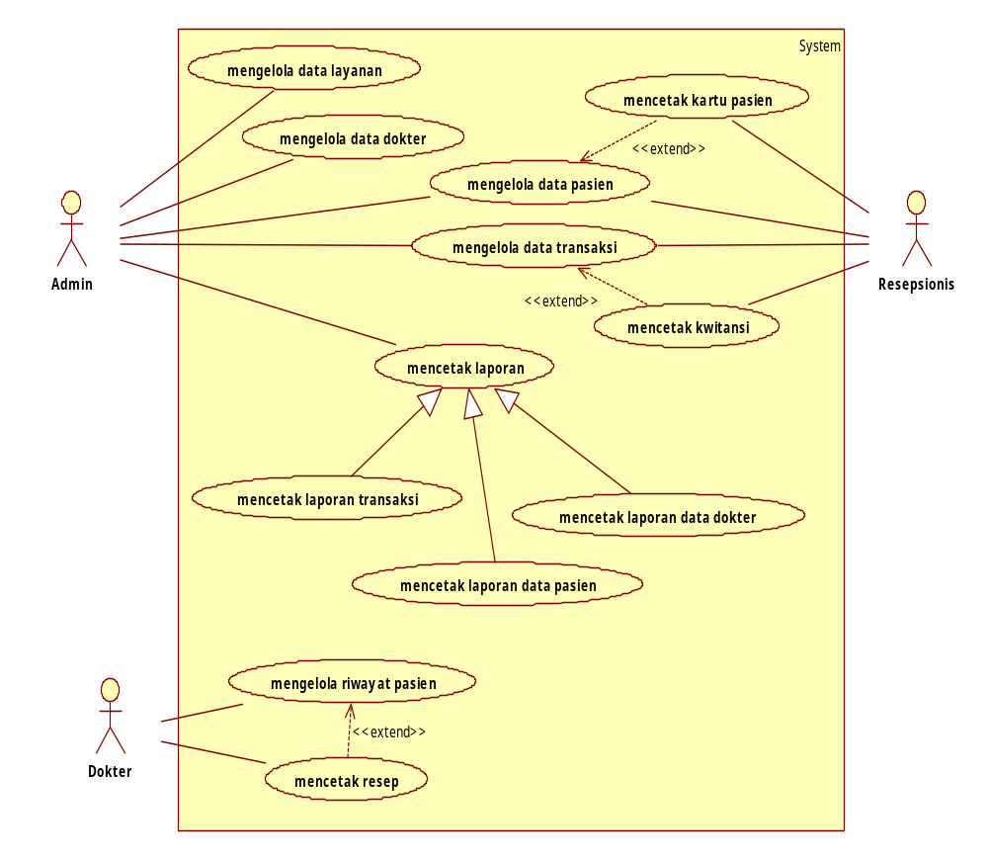

Gambar 1. Use Case Diagram

Fungsi 1: Mengelola Data Dokter

Skenario: Mengelola Data Dokter
Kode Use Case | UC-001
Nama Use Case | Mengelola Data Dokter
Aktor | Admin
Deskripsi | Use case ini digunakan untuk mengelola (menambah, memperbaharui, menghapus) data dokter
Relasi | -
Kondisi Awal | Data dokter belum ada (menambah), data sudah ada dan belum terhapus(menghapus), data sudah ada dan belum berubah(memperbaharui)
Kondisi Akhir | Data dokter telah ada (menambah), data telah dihapus (menghapus), data telah berubah (diperbaharui)
Alur Kejadian Normal | Aktor | Sistem
Alur Kejadian Normal | 1. Admin memilih pilihan untuk mengelola data dokter  3. Admin memilih 1 dari 3 pilihan pengelolaan  3.1. Admin memilih pilihan menambah data dokter  5.1. Admin mengisi form tambah data dokter  6.1. Admin memilih pilihan simpan  3.2. Admin memilih pilihan menghapus data dokter  3.3. Admin memilih pilihan memperbaharui data dokter  5.3. Admin mengisi form perbaharui data dokter  6.3 Admin memilih pilihan simpan | 2. Sistem menampilkan data dokter dan 3 pilihan pengelolaan data dokter (menambah, menghapus, memperbaharui)  4.1. Sistem menampilkan form tambah data dokter  7.1. Sistem menyimpan data dokter  A.1 data dokter tidak lengkap  8.1. Sistem menampilkan notifikasi berhasil menyimpan data dokter  4.2. Sistem menghapus data dokter  5.2. Sistem menampilkan notifikasi berhasil menghapus data dokter  4.3. Sistem menampilkan form data dokter yang sudah terisi  7.3. Sistem menyimpan data dokter yang baru  A.1. Berkas tidak lengkap  8.4 Sistem menampilkan notifikasi berhasil menyimpan data dokter
Alur Alternatif | A.1. Data dokter tidak lengkap
 | A.1.3. Kembali ke alur kejadian normal no. 5.1 (untuk menambah) dan 5.3 (untuk memperbaharui) | A.1.1. Sistem menampilkan notifikasi bahwa informasi data dokter yang diisikan tidak lengkap  A.1.2. Sistem membatalkan pengisian data
Kebutuhan Khusus | -

Diagram Aktivitas: Mengelola Data Dokter
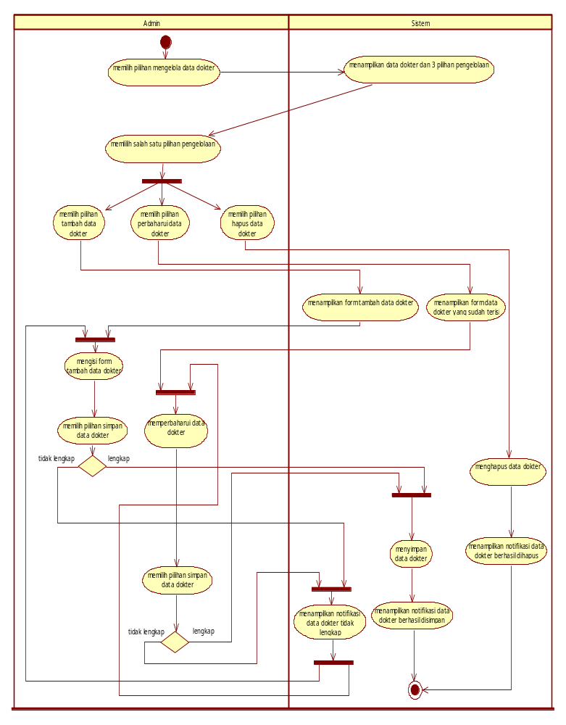

Gambar 2. Diagram Aktivitas “Mengelola Data Dokter”

Diagram Sekuens: Mengelola Data Dokter
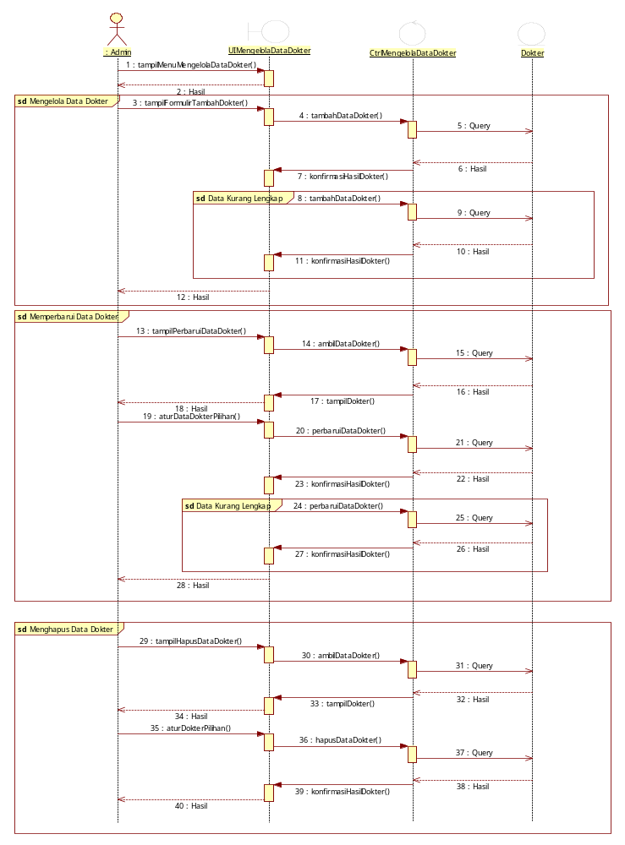
Gambar 3. Diagram Sekuens “Mengelola Data Dokter”

Fungsi 2: Mengelola Data Pasien

Skenario: Mengelola Data Pasien
Kode Use Case | UC-002
Nama Use Case | Mengelola Data Pasien
Aktor | Admin, Resepsionis (Untuk Usecase Mencetak Kartu Pasien hanya dilakukan oleh aktor resepsionis)
Deskripsi | Use case ini digunakan untuk mengelola (menambah, memperbaharui, menghapus) data pasien. Usecase ini diperluas (extend) dengan usecase mencetak kartu pasien yang hanya dilakukan oleh aktor resepsionis
Relasi | Extend (dengan Usecase Mencetak Kartu Pasien)
Kondisi Awal | Data belum ada (menambah), data sudah ada dan belum terhapus(menghapus), data sudah ada dan belum berubah (memperbaharui)
Kondisi Akhir | Data telah ada(menambah), data telah dihapus(menghapus), data telah berubah(diperbaharui)
Alur Kejadian Normal | Aktor | Sistem
Alur Kejadian Normal | 1. Admin / Resepsionis memilih pilihan untuk mengelola data pasien  3. Admin / Resepsionis memilih 1 dari 3 pilihan pengelolaan  3.1. Admin / Resepsionis memilih pilihan menambah data pasien  5.1. Admin / Resepsionis mengisi form tambah data pasien  6.1. Admin / Resepsionis memilih pilihan simpan  A.2 Resepsionis memilih pilihan mencetak kartu pasien  3.2. Admin / Resepsionis memilih pilihan menghapus data pasien  3.3. Admin / Resepsionis memilih pilihan memperbaharui data pasien  5.3. Admin / Resepsionis mengisi form perbaharui data pasien  6.3 Admin / Resepsionis memilih pilihan simpan  A.2 Resepsionis memilih pilihan mencetak kartu pasien | 2. Sistem menampilkan data pasien dan 3 pilihan pengelolaan data pasien (menambah, menghapus, memperbaharui)  4.1. Sistem menampilkan form tambah data pasien  7.1. Sistem menyimpan data pasien  A.1 data pasien tidak lengkap  8.1. Sistem menampilkan notifikasi berhasil menyimpan data pasien  7.2. Sistem menghapus data pasien  8.2. Sistem menampilkan notifikasi berhasil menghapus data pasien  4.3. Sistem menampilkan form data pasien yang sudah terisi  7.3. Sistem menyimpan data pasien yang baru  A.1. Berkas tidak lengkap  8.3 Sistem menampilkan notifikasi berhasil menyimpan data pasien
Alur Alternatif | A.1. Data pasien tidak lengkap
 | A.1.3. Kembali ke alur kejadian normal no. 5.1 (untuk menambah) dan 5.3 (untuk memperbaharui) | A.1.1. Sistem menampilkan notifikasi bahwa informasi data pasien yang diisikan tidak lengkap  A.1.2. Sistem membatalkan pengisian data
 | A.2. Resepsionis memilih pilihan mencetak kartu pasien
 | A.2.1 Resepsionis memilih pilihan mencetak kartu pasien | A.2.2 Sistem mencetak kartu pasien  A.2.3 Sistem menampilkan notifikasi berhasil mencetak kartu pasien
Kebutuhan Khusus | -

Diagram Aktivitas: Mengelola Data Pasien
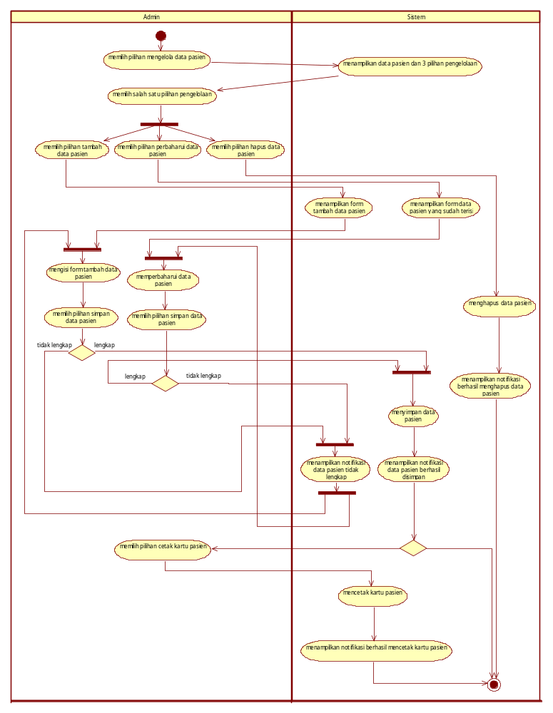

Gambar 5. Diagram Aktivitas “Mengelola Data Pasien (Extend dengan Usecase Mencetak Kartu Pasien)”

Diagram Sekuens: Mengelola Data Pasien
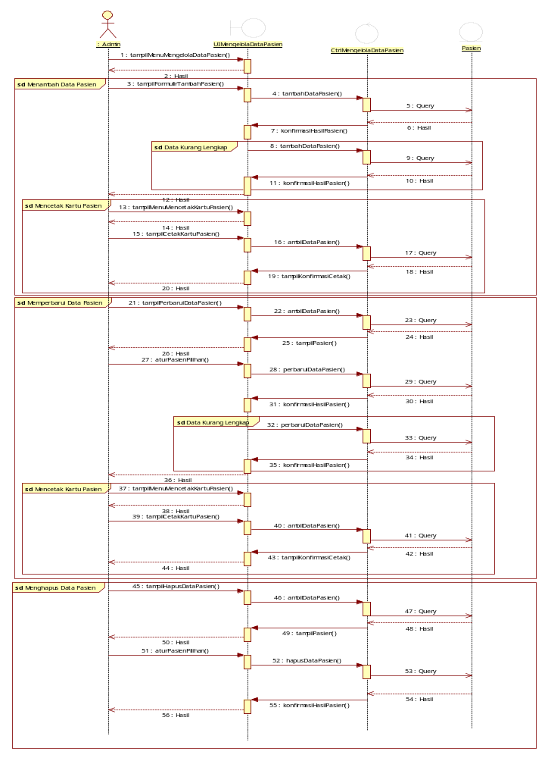

Gambar 6 Diagram Sekuens “Mengelola Data Pasien (Extend dengan Usecase Mencetak Kartu Pasien)”

Fungsi 3: Mengelola Data Transaksi

Skenario: Mengelola Data Transaksi
Kode Use Case | UC-003
Nama Use Case | Mengelola Data Transaksi
Aktor | Admin, Resepsionis (Usecase mencetak kwitansi hanya dilakukan oleh actor resepsionis)
Deskripsi | Use case ini digunakan untuk mengelola (menambah, memperbaharui, menghapus) data transaksi.  Usecase ini diperluas (extend) dengan usecase mencetak kwitansi yang hanya dilakukan oleh aktor resepsionis
Relasi | Extend (dengan Usecase Mencetak Kwitansi)
Kondisi Awal | Data belum ada (menambah), data sudah ada dan belum terhapus(menghapus), data sudah ada dan belum berubah (memperbaharui)
Kondisi Akhir | Data telah ada(menambah), data telah dihapus(menghapus), data telah berubah(diperbaharui)
Alur Kejadian Normal | Aktor | Sistem
Alur Kejadian Normal | 1. Admin / Resepsionis memilih pilihan untuk mengelola data transaksi  3. Admin / Resepsionis memilih 1 dari 3 pilihan pengelolaan  3.1. Admin / Resepsionis memilih pilihan menambah data transaksi  5.1. Admin / Resepsionis mengisi form tambah data transaksi  6.1. Admin / Resepsionis memilih pilihan simpan  A.3 Admin / Resepsionis memilih pilihan mencetak kwitansi  3.2. Admin / Resepsionis memilih pilihan menghapus data transaksi  3.3. Admin / Resepsionis memilih pilihan memperbaharui data transaksi  5.3. Admin / Resepsionis mengisi form perbaharui data transaksi  6.3. Admin / Resepsionis memilih pilihan simpan  A.3 Admin / Resepsionis memilih pilihan mencetak kwitansi | 2. Sistem menampilkan list transaksi dan 3 pilihan pengelolaan data transaksi (menambah, menghapus, memperbaharui)  4.1. Sistem menampilkan form tambah data transaksi  7.1. Sistem menyimpan data transaksi  A.1 Pasien belum terdaftar  A.2 Data transaksi tidak lengkap  8.1. Sistem menampilkan notifikasi berhasil menyimpan data transaksi  4.2. Sistem menghapus data transaksi  5.2. Sistem menampilkan notifikasi berhasil menghapus data transaksi  4.3. Sistem menampilkan form data transaksi yang sudah terisi  7.3. Sistem menyimpan data transaksi yang baru  A.2 Data transaksi tidak lengkap  10.3. Sistem menampilkan notifikasi berhasil menyimpan data transaksi
Alur Alternatif | A.1.
 | A.1.2 Kembali ke Usecase Mengelola Data Pasien (UC-002) | A.1.1 Sistem menampilkan notifikasi bahwa pasien belum terdaftar
 | A.2 Data transaksi tidak lengkap
 | A.2.3. Kembali ke alur kejadian normal no. 5.1 (untuk menambah) dan 5.3 (untuk memperbaharui) | A.2.1. Sistem menampilkan notifikasi bahwa informasi data transaksi yang diisikan tidak lengkap  A.2.2. Sistem membatalkan pengisian data
 | A.3
 | A.3.1 Admin / Resepsionis memilih pilihan mencetak kwitansi | A.3.2 Sistem mencetak kwitansi  A.3.3 Sistem menampilkan notifikasi berhasil mencetak kwitansi
Kebutuhan Khusus | -

Diagram Aktivitas: Mengelola Data Transaksi
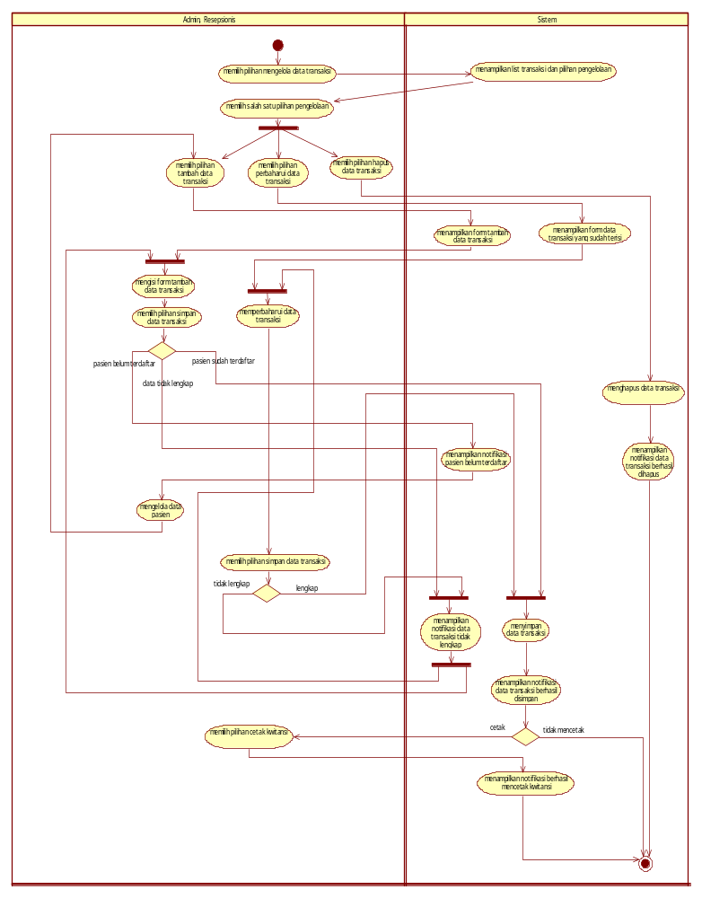

Gambar 14. Diagram Aktivitas “Mengelola Data Transaksi (Extend dengan Usecase Mencetak kwitansi) ”

Diagram Sekuens: Mengelola Data Transaksi
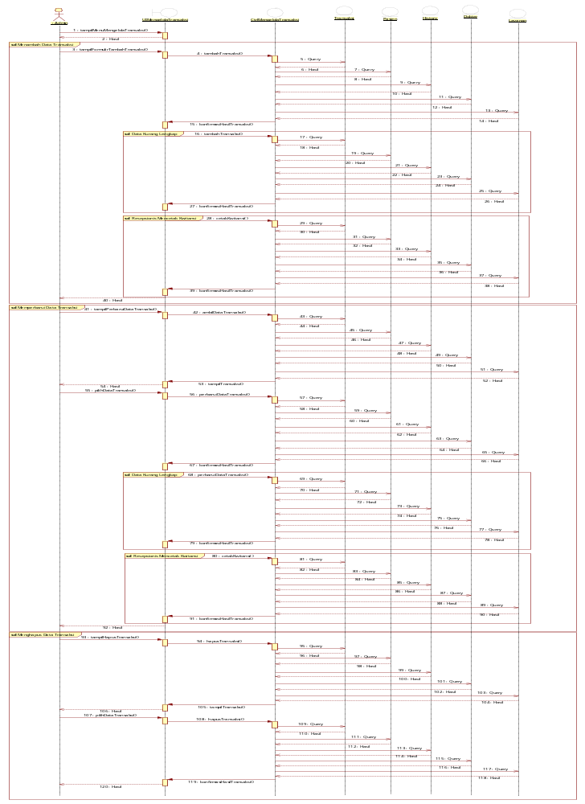
Gambar 15. Diagram Sekuens “Mengelola Data Transaksi”

Fungsi 4: Mencetak Laporan

Skenario: Mencetak Laporan
Kode Use Case | UC-004
Nama Use Case | Mencetak Laporan
Aktor | Admin
Deskripsi | Usecase ini digunakan untuk mencetak laporan, yang terdiri dari laporan data dokter, laporan data pasien, laporan data transaksi.
Relasi | Generalisasi
Kondisi Awal | Laporan data dokter / pasien / transaksi belum tercetak
Kondisi Akhir | Sistem sistem mencetak laporan data dokter / pasien / transaksi
Alur Kejadian Normal | Aktor | Sistem
Alur Kejadian Normal | 1. Admin memilih pilihan mencetak laporan  3. Admin memilih salah satu laporan  5.1 Admin memilih laporan data dokter  7.1 Admin memilih data dokter  5.2 Admin memilih laporan data pasien  7.2 Admin memilih data pasien  5.3 Admin memilih laporan data transaksi  7.3 Admin memilih tahun dan bulan  9. Admin memilih pilihan cetak | 2. Sistem menampilkan 3 pilihan laporan  4. Sistem menampilkan pilihan validasi data  6.1 Sistem menampilkan data dokter berdasarkan nama  8.1 Sistem menampilkan data dokter yang dipilih  6.2 Sistem menampilkan data pasien berdasarkan nama  8.2 Sistem menampilkan data pasien yang dipilih  6.3 Sistem menampilkan pilihan pncetakan berdasarkan kategori  8.3 Sistem menampilkan data transaksi berdasarkan pilihan  10. Sistem mencetak laporan  11. Sistem menampilkan notifikasi berhasil mencetak laporan
Alur Alternatif | -
Kebutuhan Khusus | -

Diagram Aktivitas: Mencetak Laporan
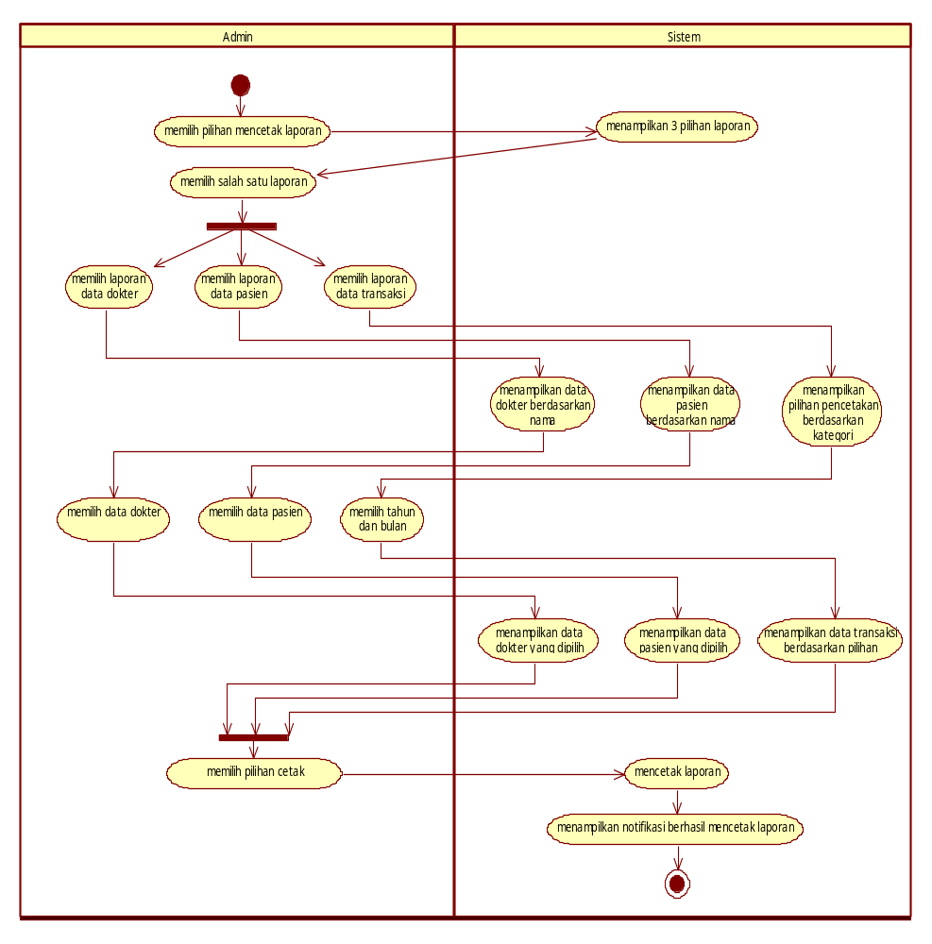

Gambar 8. Diagram Aktivitas “Mencetak Laporan”

Diagram Sekuens: Mencetak Laporan
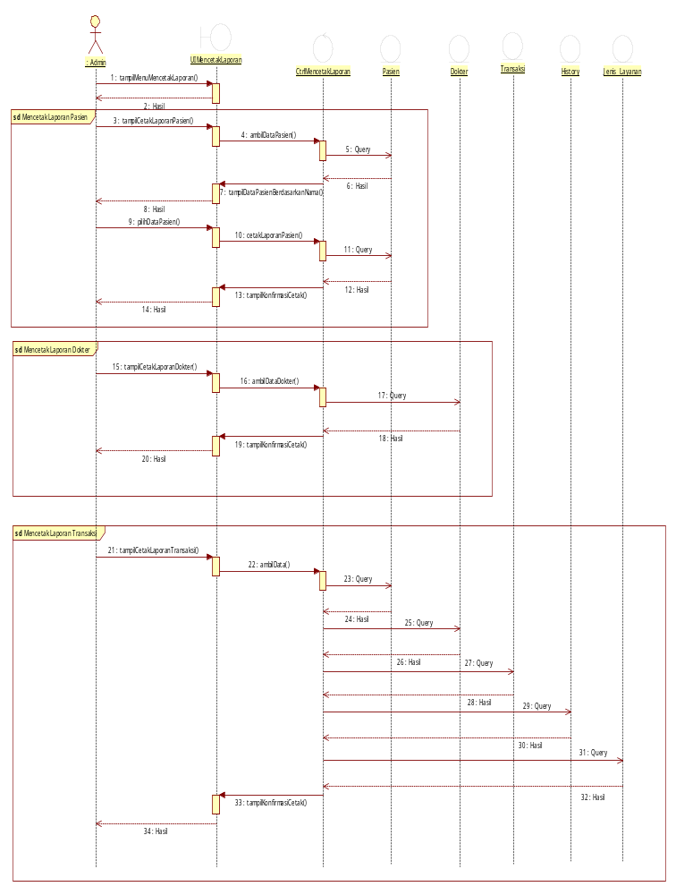

Gambar 9. Diagram Sekuens “Mencetak Laporan”

Fungsi 5: Mengelola Riwayat Pasien

Skenario: Mengelola Riwayat Pasien
Kode Use Case | UC-005
Nama Use Case | Mengelola Riwayat Pasien
Aktor | Dokter
Deskripsi | Use case ini digunakan untuk mengelola (menambah, memperbaharui, menghapus) riwayat pasien
Relasi | Extend (dengan Usecase Mencetak Resep)
Kondisi Awal | Data riwayat pasien belum ada (menambah), data sudah ada dan belum terhapus(menghapus), data sudah ada dan belum berubah (memperbaharui)
Kondisi Akhir | Data riwayat pasien telah ada(menambah), data telah dihapus(menghapus), data telah berubah(diperbaharui)
Alur Kejadian Normal | Aktor | Sistem
Alur Kejadian Normal | 1. Dokter memilih pilihan untuk melihat data pasien  3. Dokter memilih data pasien  5. Dokter memilih salah satu pilihan pengelolaan  6.1. Dokter memilih pilihan menambah riwayat pasien  8.1. Dokter mengisi form tambah riwayat pasien  9.1. Dokter memilih pilihan simpan  6.2. Dokter memilih pilihan menghapus riwayat pasien  6.3. Dokter memilih pilihan memperbaharui riwayat pasien  8.3. Dokter mengisi form perbaharui riwayat pasien  9.3 Dokter memilih pilihan simpan | 2. Sistem menampilkan data pasien berdasarkan nama  4. Sistem menampilkan data riwayat pasien yang dipilih beserta 3 pilihan pengelolaan  7.1. Sistem menampilkan form tambah riwayat pasien  10.1. Sistem menyimpan riwayat pasien  A.1 riwayat pasien tidak lengkap  11.1. Sistem menampilkan notifikasi berhasil menyimpan riwayat pasien  7.2. Sistem menghapus riwayat pasien  8.2. Sistem menampilkan notifikasi berhasil menghapus riwayat pasien  7.3. Sistem menampilkan form data riwayat pasien yang sudah terisi  10.3. Sistem menyimpan riwayat pasien yang baru  A.1. Riwayat pasien tidak lengkap  11.3 Sistem menampilkan notifikasi berhasil menyimpan riwayat pasien
Alur Alternatif | A.1. Berkas pribadi tidak lengkap
 | A.1.3. Kembali ke alur kejadian normal no. 8.1 (untuk menambah) dan 8.3 (untuk memperbaharui) | A.1.1. Sistem menampilkan notifikasi bahwa informasi riwayat pasien yang diisikan tidak lengkap  A.1.2. Sistem membatalkan pengisian data
Kebutuhan Khusus | -

Diagram Aktivitas: Mengelola Riiwayat Pasien
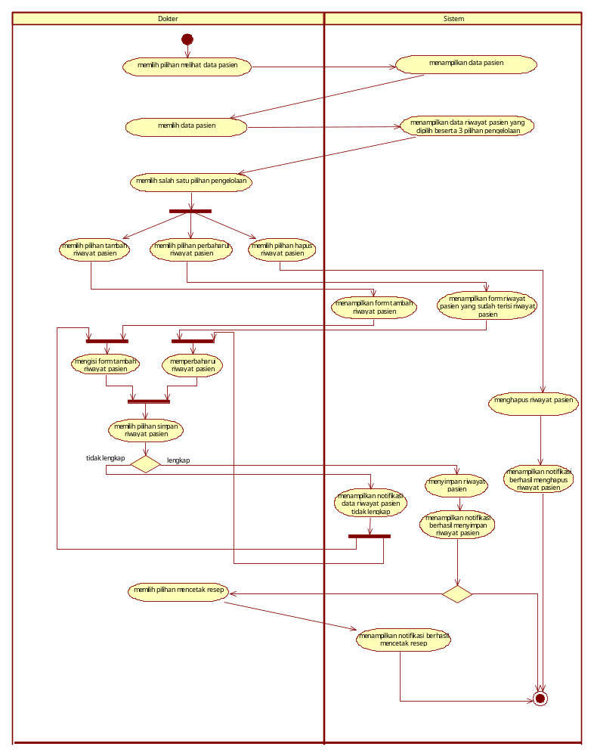

Gambar 11. Diagram Aktivitas “Menglola Riwayat Pasien”

Diagram Sekuens: Mengelola Riwayat Pasien
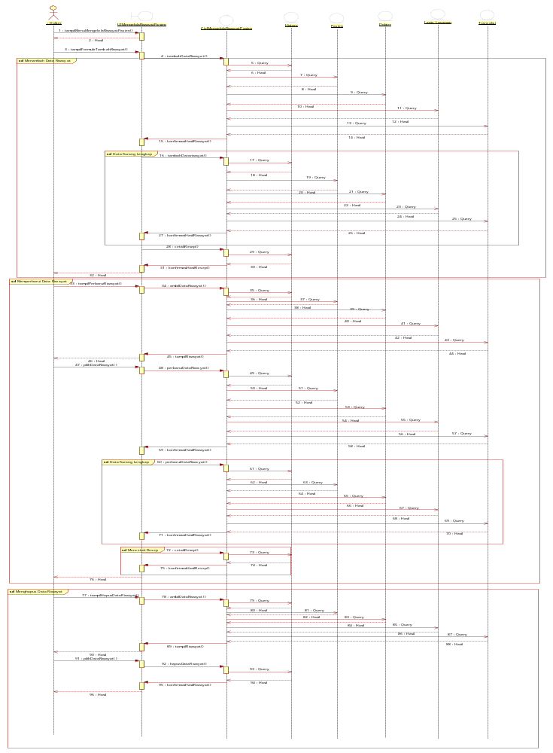

Gambar 12. Diagram Sekuens “Mengelola Riwayat Pasien”

Fungsi 6: Mengelola Data Layanan

Skenario: Mengelola Data Layanan
Kode Use Case | UC-006
Nama Use Case | Mengelola Data Layanan
Aktor | Admin
Deskripsi | Use case ini digunakan untuk mengelola (menambah, memperbaharui, menghapus) data layanan
Relasi | -
Kondisi Awal | Data layanan belum ada (menambah), data sudah ada dan belum terhapus(menghapus), data sudah ada dan belum berubah(memperbaharui)
Kondisi Akhir | Data layanan telah ada(menambah), data telah dihapus(menghapus), data telah berubah(diperbaharui)
Alur Kejadian Normal | Aktor | Sistem
Alur Kejadian Normal | 1. Admin memilih pilihan untuk mengelola data layanan  3. Admin memilih 1 dari 3 pilihan pengelolaan  3.1. Admin memilih pilihan menambah data layanan  5.1. Admin mengisi form tambah data layanan  6.1. Admin memilih pilihan simpan  3.2. Admin memilih pilihan menghapus data layanan  3.3. Admin memilih pilihan memperbaharui data layanan  5.3. Admin mengisi form perbaharui data layanan  6.3 Admin memilih pilihan simpan | 2. Sistem menampilkan data layanan dan 3 pilihan pengelolaan data layanan (menambah, menghapus, memperbaharui)  4.1. Sistem menampilkan form tambah data layanan  7.1. Sistem menyimpan data layanan  A.1 data layanan tidak lengkap  8.1. Sistem menampilkan notifikasi berhasil menyimpan data layanan  4.2. Sistem menghapus data layanan  5.2. Sistem menampilkan notifikasi berhasil menghapus data layanan  4.3. Sistem menampilkan form data layanan yang sudah terisi  7.3. Sistem menyimpan data layanan yang baru  A.1. Berkas tidak lengkap  8.4 Sistem menampilkan notifikasi berhasil menyimpan data layanan
Alur Alternatif | A.1. Data layanan tidak lengkap
 | A.1.3. Kembali ke alur kejadian normal no. 5.1 (untuk menambah) dan 5.3 (untuk memperbaharui) | A.1.1. Sistem menampilkan notifikasi bahwa informasi data dokter yang diisikan tidak lengkap  A.1.2. Sistem membatalkan pengisian data
Kebutuhan Khusus | -

Diagram Aktivitas: Mengelola Data Layanan
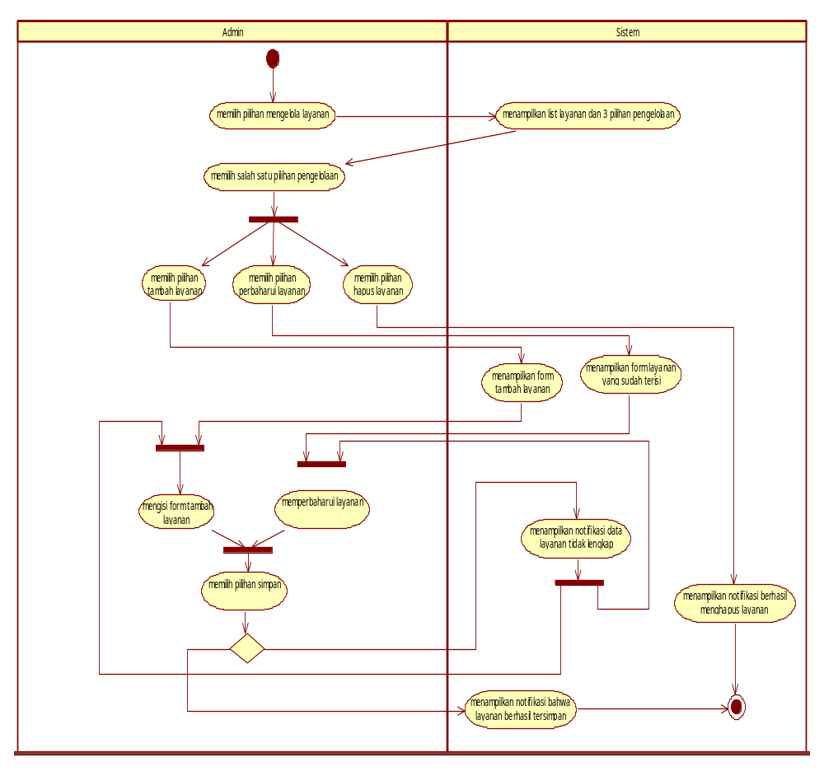

Gambar 14. Diagram Aktivitas “Mengelola Data Layanan”

Diagram Sekuens: Mengelola Data Layanan
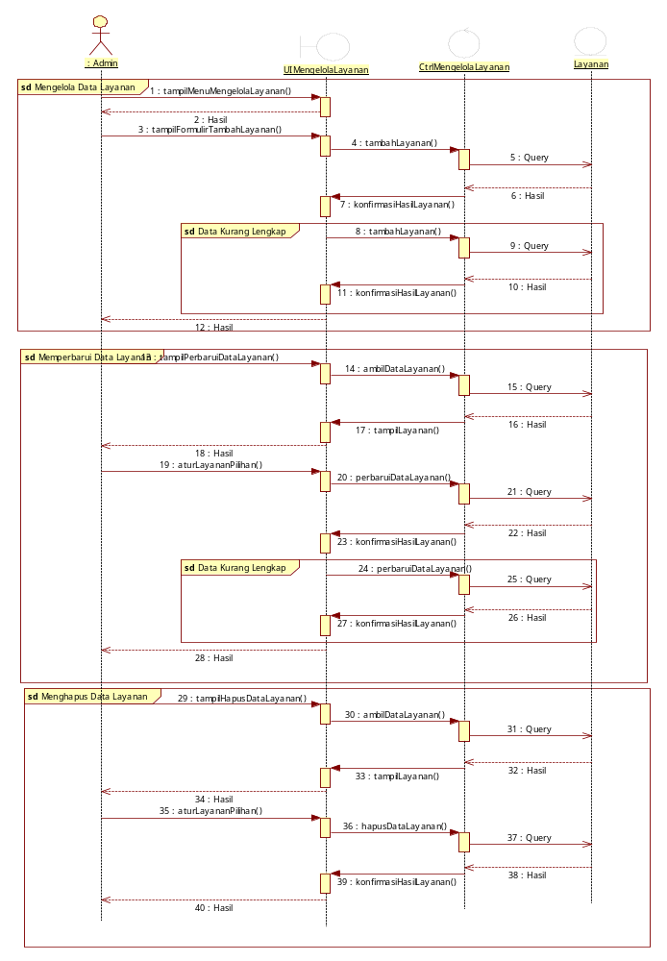

Gambar 15. Diagram Sekuens “Mengelola Data Layanan”

Deskripsi Kelas-kelas

Diagram Kelas

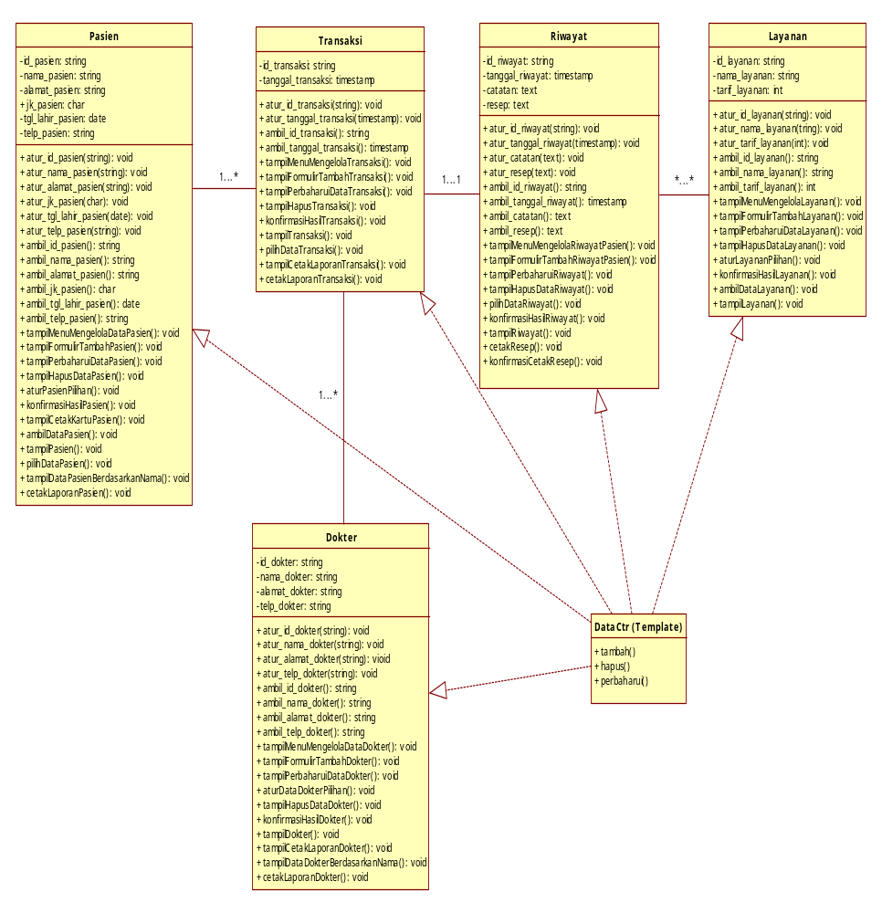

Gambar 20. Diagram Kelas

Deskripsi Domain Persoalan

Tabel 3 Deskripsi Kelas Domain Persoalan
No. | Nama | Metode | Atribut | Tugas

Deskripsi Kelas Pengendali

Tabel 4 Deskripsi Kelas Pengendali
No. | Nama | Metode | Atribut | Tugas
1. | Control Melihat | ambilDataBeasiswa() |  | Menampilkan Beasiswa yang tersedia
2. | Control Pengajuan | ambilPengajuan()  simpanDataPengajuan() |  | Mengajukan Beasiswa yang akan dipilih
3. | Control Pengumuman | pilihMengumumkan()  ambilDataPengumuman() |  | Mengumumkan Penerima Beasiswa
4. | Control Melihat Data | pilihMelihatData() |  | Melihat data mahasiswa dan beasiswa
5. | Control Validasi Jurusan | pilihValidasi()  cekValidasi() |  | Memvaldasi data mahasiswa dan pengajuan beasiswa
6. | Control Mengelola Informasi Beasiswa | ambilDataBeasiswa()  tambahInformasiBeasiswa()  hapusInformasiBeasiswa()  perbaharuiInformasiBeasiswa() |  | Mengelola informasi mengenai informasi beasiswa
7. | Control Melihat Pengumuman | tampilPengumumanBeasiswa() |  | Melihat pengumuman beasiswa yang ada
8. | Control Validasi Kemahasiswaan | cekValidasiKemahasiswaan()  pilihValidasiKemahasiswaan()  hapusData() |  | Memvaldasi data mahasiswa dan beasiswa
9. | Control Mengelola Berkas Pribadi | ambilBerkas()  tambahBerkasPribadi ()  hapusBerkasPribadi()  perbaharuiBerkasPribadi () |  | Mengelola informasi mengenai berkas mahasiswa
10. | Control Mengelola Data Mahasiswa | ambilDataMahasiswa()  tambahDataMahasiswa ()  hapusDataMahasiswa ()  perbaharuiDataMahasiswa() |  | Mengelola informasi mengenai data mahasiswa

Deskripsi Kelas Entity (Persisten)

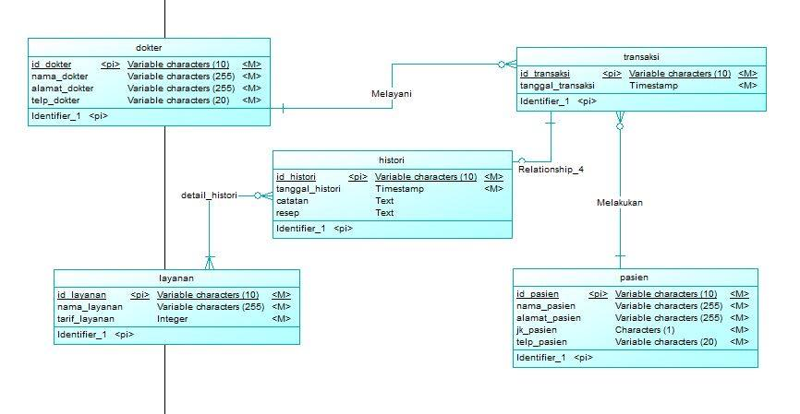

Gambar 21. Conceptual Data Model

Tabel 5 Deskripsi Kelas Entity
No. | Nama | Atribut | Metode | Tugas
1. | Pasien | id_pasien: string  nama_pasien: string  alamat_pasien: string  jk_pasien: char  tgl_lahir_pasien: date  telp_pasien: string | atur_id_pasien(string): void  atur_nama_pasien(string): void  atur_alamat_pasien(string): void  atur_jk_pasien(char): void  atur_tgl_lahir_pasien(date): void  atur_telp_pasien(string): void  ambil_id_pasien(): string  ambil_nama_pasien(): string  ambil_alamat_pasien(): string  ambil_jk_pasien(): char  ambil_tgl_lahir_pasien(): date  ambil_telp_pasien(): string  tampilMenuMengelolaDataPasien(): void  tampilFormulirTambahPasien(): void  tampilPerbaharuiDataPasien(): void  tampilHapusDataPasien(): void  aturPasienPilihan(): void  konfirmasiHasilPasien(): void  tampilCetakKartuPasien(): void  ambilDataPasien(): void  tampilPasien(): void  pilihDataPasien(): void  tampilDataPasienBerdasarkanNama(): void  cetakLaporanPasien(): void | Untuk menyimpan informasi mengenai pasien
2. | Dokter | id_dokter: string  nama_dokter: string  alamat_dokter: string  telp_dokter: string | atur_id_dokter(string): void  atur_nama_dokter(string): void  atur_alamat_dokter(string): vioid  atur_telp_dokter(string): void  ambil_id_dokter(): string  ambil_nama_dokter(): string  ambil_alamat_dokter(): string  ambil_telp_dokter(): string  tampilMenuMengelolaDataDokter(): void  tampilFormulirTambahDokter(): void  tampilPerbaharuiDataDokter(): void  aturDataDokterPilihan(): void  tampilHapusDataDokter(): void  konfirmasiHasilDokter(): void  tampilDokter(): void  tampilCetakLaporanDokter(): void  tampilDataDokterBerdasarkanNama(): void  cetakLaporanDokter(): void | Untuk menyimpan informasi mengenai dokter
3. | Transaksi | id_transaksi: string  tanggal_transaksi: timestamp | atur_id_transaksi(string): void  atur_tanggal_transaksi(timestamp): void  ambil_id_transaksi(): string  ambil_tanggal_transaksi(): timestamp  tampilMenuMengelolaTransaksi(): void  tampilFormulirTambahTransaksi(): void  tampilPerbaharuiDataTransaksi(): void  tampilHapusTransaksi(): void  konfirmasiHasilTransaksi(): void  tampilTransaksi(): void  pilihDataTransaksi(): void  tampilCetakLaporanTransaksi(): void  cetakLaporanTransaksi(): void | Untuk menyimpan informasi mengenai transaksi
4. | Riwayat | id_riwayat: string  tanggal_riwayat: timestamp  catatan: text  resep: text | atur_id_riwayat(string): void  atur_tanggal_riwayat(timestamp): void  atur_catatan(text): void  atur_resep(text): void  ambil_id_riwayat(): string  ambil_tanggal_riwayat(): timestamp  ambil_catatan(): text  ambil_resep(): text  tampilMenuMengelolaRiwayatPasien(): void  tampilFormulirTambahRiwayatPasien(): void  tampilPerbaharuiRiwayat(): void  tampilHapusDataRiwayat(): void  pilihDataRiwayat(): void  konfirmasiHasilRiwayat(): void  tampilRiwayat(): void  cetakResep(): void  konfirmasiCetakResep(): void | Untuk menyimpan informasi mengenai riwayat pasien
5. | Layanan | id_layanan: string  nama_layanan: string  tarif_layanan: int | atur_id_layanan(string): void  atur_nama_layanan(tring): void  atur_tarif_layanan(int): void  ambil_id_layanan(): string  ambil_nama_layanan(): string  ambil_tarif_layanan(): int  tampilMenuMengelolaLayanan(): void  tampilFormulirTambahLayanan(): void  tampilPerbaharuiDataLayanan(): void  tampilHapusDataLayanan(): void  aturLayananPilihan(): void  konfirmasiHasilLayanan(): void  ambilDataLayanan(): void  tampilLayanan(): void | Untuk menyimpan informasi mengenai layanan apa saja yang ada pada klinik kesehatan

Deskripsi Kelas Boundary
Tabel 6 Deskripsi Kelas Boundary
No. | Nama | Atribut | Metode | Tugas
1. | UI Data Mahasiswa |  | tampilDataMahasiswa()  tampilValidasiData()  tampilHasilQueryData() | Menampilkan tampilan untuk memvalidasi data mahasiswa
2. | UI Data Mahasiswa dan Beasiswa |  | - tampilDataMahasiswadanBeasiswa()  - tampilValidasi() | Menampilkan tampilan untuk memvalidasi data mahasiswa dan beasiswa
3. | UI Halaman Daftar Beasiswa |  | - tampilDaftarBeasiswa()  - tampilHasil() | Menampilkan tampilan untuk melihat daftar beasiswa yang tersedia
4. | UI Mengelola Beasiswa |  | - tampilTambahInformasiBeasiswa()  - tampilHapusInformasiBeasiswa()  - tampilPerbaharuiInformasiBeasiswa()  - tampilMenuMengelolaBeasiswa()  - tampilBeasiswa()  - aturBeasiswaPilihan()  - konfirmasiHasilBeasiswa() | Menampilkan tampilan untuk mengelola informasi beasiswa
5. | UI Pengumuman |  | - tampilPengumumanPenerimaBeasiswa()  - tampilPenerimaBeasiswa  - aturPengumuman()  - tampilHasil() | Menampilkan tampilan untuk mengumumkan penerima beasiswa
6. | UI Melihat Pengumuman |  | - pilihPengumuman()  - tampilHasilPengumuman() | Menampilkan tampilan untuk melihat pengumuman penerima beasiswa
7. | UI Pengajuan Beasiswa |  | - tampilPengajuanBeasiswa()  - tampilHasilPengajuan() | Menampilkan tampilan untuk mengajukan beasiswa yang akan diambil
8. | UI Mengelola Data Mahasiswa |  | - tampilTambahDataMahasiswa()  - tampilHapusDataMahasiswa ()  - tampilPerbaharuiDataMahasiswa()  - tampilMenuMengelolaMahasiswa()  - tampilMahasiswa()  - aturMahasiswaPilihan()  - konfirmasiHasilMahasiswa() | Menampilkan tampilan untuk mengelola data mahasiswa
9. | UI Mengelola Berkas Pribadi |  | - tampilTambahBerkasPribadi()  - tampilHapusBerkasPribadi ()  - tampilPerbaharuiBerkasPribadi()  - tampilMenuMengelolaBerkas()  - tampilBerkas()  - aturBerkasPilihan()  - konfirmasiHasilBerkas() | Menampilkan tampilan untuk mengelola berkas pribadi

Deskripsi Perilaku Sistem

Kebutuhan Non Fungsional

Tabel 7 Deskripsi Kebutuhan Non Fungsional
SKPL-Id | Parameter | Kebutuhan
SKPL-N01 | Availability | Sistem harus dapat beroperasi selama 24 jam karena sistem informasi akan diakses oleh civitas akademika ITS yang terhubung ke jaringan ITS
SKPL-N02 | Reliability | Sistem ini harus dibangun dengan kehandalan yang setinggi mungkin. Dengan kahandalan yang tinggi diharapkan aplikasi ini dapat digunakan dengan baik pada saat dibutuhkan.  Kehandalan yang dimiliki oleh sistem ini juga akan sangat bergantung pada beberapa hal eksternal, seperti kehandalan jaringan telekomunikasi yang digunakan untuk akses internet, kehandalan sistem daya listrik yang digunakan, dll.
SKPL-N03 | Ergonomy | Sistem ini harus memiliki nilai ergonomi/ kenyamanan dipakai yang tinggi bagi user. Sistem akan dibangun dengan antarmuka user yang mudah dimengerti, indah dilihat, konsisten, mudah dioperasikan dan tidak membingungkan.
SKPL-N04 | Portability | SIBESIT dapat diakses pada semua computer yang difasilitasi browser dan jaringan internet ITS
SKPL-N05 | Security | Sistem ini memiliki hak akses tertentu bagi tiap aktornya. Password terenkripsi
SKPL-N06 | Bahasa komunikasi | Menggunakan Bahasa Indonesia
SKPL-N07 | Lain-lain

Batasan Perancangan
        - Support online services namun tidak dapat diakses diluar jaringan klinik kesehatan
        - Kompatibel dengan sistem operasi yang didukung web services

Ringkasan Kebutuhan

Ringkasan Kebutuhan Fungsional

Tabel 8 Ringkasan Kebutuhan Fungsional
SKPL-Id | Keterangan
SKPL-F000 | Menerima data User Id dan Password dari pengguna dan mem-validasinya
SKPL-F001 | Dapat mengelola data dokter, pasien, dan transaksi yang dilakukan
SKPL-F002 | Dapat mencetak laporan data pasien, dokter, dan transaksi
SKPL-F003 | Dapat mengelola riwayat pasien
SKPL-F004 | Dapat mencetak resep yang diberikan oleh dokter
SKPL-F005 | Dapat mencetak kwitansi pembayaran pasien yang berobat
SKPL-F006 | Dapat mencetak kartu pasien

Ringkasan Kebutuhan Non Fungsional

Tabel 9 Ringkasan Kebutuhan Non Fungsional
SKPL-Id | Keterangan
SKPL-NF001 | Menggunakan jaringan lokal klinik kesehatan
SKPL-NF002 | Memiliki username dan password
SKPL-NF004 | Memberi peringatan jika data yang dimasukkan ke dalam sistem tidak lengkap
SKPL-NF005 | Sistem operasi yang digunakan yaitu sistem operasi yang difasilitasi web services

